BACCALAURÉAT GÉNÉRAL

Épreuve pratique de l’enseignement de spécialité physique-chimie
Évaluation des Compétences Expérimentales

Cette situation d’évaluation fait partie de la banque nationale.

ÉNONCÉ DESTINÉ AU CANDIDAT

NOM : | Prénom :
Centre d’examen : | n° d’inscription :

Cette situation d’évaluation comporte cinq pages sur lesquelles le candidat doit consigner ses réponses.
Le candidat doit restituer ce document avant de sortir de la salle d'examen.

Le candidat doit agir en autonomie et faire preuve d’initiative tout au long de l’épreuve.
En cas de difficulté, le candidat peut solliciter l’examinateur afin de lui permettre de continuer la tâche.
L’examinateur peut intervenir à tout moment, s’il le juge utile.
L’usage de calculatrice avec mode examen actif est autorisé. L’usage de calculatrice sans mémoire « type collège » est autorisé.

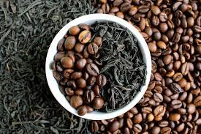
CONTEXTE DE LA SITUATION D’ÉVALUATION

La caféine est une espèce chimique présente naturellement dans les graines de café. Elle stimule la vigilance et atténue les sensations de fatigue.

Le thé, qui contient de la théine, possède des propriétés similaires.

Le but de cette épreuve est d’extraire la théine des feuilles de thé et d’identifier cette espèce chimique.

INFORMATIONS MISES À DISPOSITION DU CANDIDAT

Propriétés de plusieurs solvants possibles pour l’extraction de la théine
Solvant | Dichlorométhane | Éthanol | Eau | Éthanoate d’éthyle
Solubilité de la théine à 25°C | Très soluble | Très soluble | Peu soluble | Soluble
Température d’ébullition | 39,6°C | 79°C | 100°C | 118°C
Densité | 1,33 | 0,78 | 1,00 | 0,92
Miscibilité avec l’eau | Très faible | Très élevée |  | Très faible
Pictogramme de sécurité |  | 

Protocole d’extraction de la théine du thé
- Introduire dans une ampoule à décanter le thé infusé dont le pH a été ajusté.
- Ajouter $\text{15 mL}$ du solvant choisi.
- Procéder à l’extraction.
- Séparer les deux phases après décantation : si un trouble persiste à l’interface le récupérer avec la phase aqueuse.
- Récupérer la phase organique dans un bécher et la mettre de côté.
- Procéder à une deuxième extraction de la phase aqueuse à l’aide de 15 mL du solvant choisi.
- Après décantation, séparer les deux phases : éliminer la phase aqueuse et récupérer la phase organique dans le même bécher que lors de la première extraction. Il n’est pas nécessaire que la phase organique soit limpide.

Révélation de la chromatographie sur couche mince

Après séchage, observer la plaque sous une lampe UV et entourer les taches observées au crayon de papier.
Rapport frontal lors d’une CCM
Le rapport frontal R_{f} est caractéristique d’une espèce chimique dans un éluant donné et correspond au rapport de la hauteur h d’élution de la tache sur la hauteur H du front d’éluant.

R_{f} = $\frac{\text{h}}{\text{H}}$

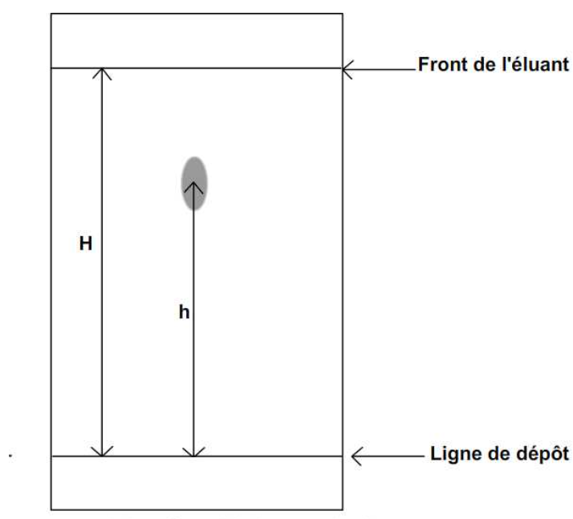

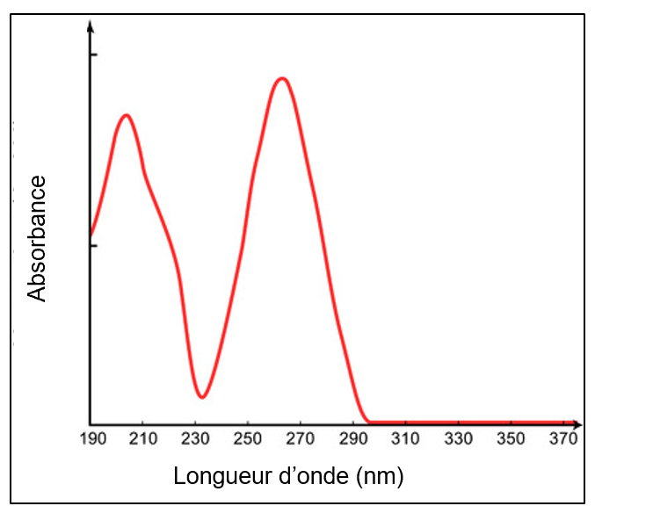
Allure d’une partie du spectre de la théine

D’après https://fr.123rf.com/photo_39809469_spectre-scientifique-d-absorption-dans-la-gamme-de-longueur-d-onde-uv-2d-illustration-isol%C3%A9-sur-.html

TRAVAIL À EFFECTUER

- Choix du solvant d’extraction de la théine (10 minutes conseillées)

  - Déterminer le solvant à utiliser pour extraire la théine du thé infusé. Justifier par trois arguments.
…………………………………………………………………………………………………..……….………..………………..
…………………………………………………………………………………………………..……….………..………………..
…………………………………………………………………………………………………..……….………..………………..
…………………………………………………………………………………………………..……….………..………………..
…………………………………………………………………………………………………..……….………..………………..
…………………………………………………………………………………………………..……….………..………………..

  - Prévoir la position des phases aqueuse et organique dans l’ampoule après décantation. Justifier.
…………………………………………………………………………………………………..……….………..………………..
…………………………………………………………………………………………………..……….………..………………..
…………………………………………………………………………………………………..……….………..………………..

APPEL n°1
Appeler le professeur pour lui présenter votre réponse ou en cas de difficulté

- Protocole d’extraction de la théine (30 minutes conseillées)

  - Étape préliminaire : fixation du pH du thé
Pour éviter de récupérer les colorants lors de l’extraction de la théine par le solvant choisi, il est nécessaire de fixer le pH du thé aux alentours de pH = 9 afin que les colorants restent en solution dans la phase aqueuse.
Pour cela, mettre en œuvre le protocole suivant :
- Introduire 50 mL de thé infusé dans un bécher ainsi qu’un barreau aimanté.
- Y plonger les électrodes combinées d’un pH-mètre préalablement étalonné et placer sous agitation magnétique.
- À l’aide d’une pipette, ajouter goutte à goutte une solution de carbonate de sodium de concentration $\text{1 mol.}{\text{L}}^{-\text{1}}$ jusqu’à atteindre environ $\text{pH}\text{ = }\text{9}$.

  - Mettre en œuvre le protocole d’extraction de la théine.

  - Pendant les décantations, préparer la cuve pour la chromatographie sur couche mince et répondre à la question 3.1. de la partie suivante.

- Chromatographie sur couche mince de la phase organique recueillie (10 minutes conseillées)
  - Représenter sur le schéma ci-dessous la ligne de dépôts et la nature des dépôts.

Plaque de silice
APPEL n°2
Appeler le professeur pour lui présenter les résultats expérimentaux
ou en cas de difficulté

Mettre en œuvre la chromatographie sur couche mince. Pour l’extrait obtenu, il est nécessaire de concentrer le dépôt. Pour cela, effectuer cinq dépôts superposés.
  - La révélation de cette plaque se fait sous lampe UV. Justifier ce choix.
…………………………………………………………………………………………………..……….………..………………..
…………………………………………………………………………………………………..……….………..………………..
…………………………………………………………………………………………………..……….………..………………..
…………………………………………………………………………………………………..……….………..………………..
…………………………………………………………………………………………………..……….………..………………..
…………………………………………………………………………………………………..……….………..………………..
…………………………………………………………………………………………………..……….………..………………..

APPEL FACULTATIF
Appeler le professeur en cas de difficulté

  - Révéler le chromatogramme et représenter sur le schéma de la question 3.1. le chromatogramme obtenu après élution.

APPEL n°3
Appeler le professeur pour lui présenter les résultats expérimentaux
ou en cas de difficulté

- Exploitation du chromatogramme (10 minutes conseillées)
En exploitant le chromatogramme obtenu et à l’aide des rapports frontaux des taches d’élution, émettre une hypothèse sur l’espèce chimique appelée « théine » étudiée au cours de cette épreuve.
…………………………………………………………………………………………………..……….………..………………..
…………………………………………………………………………………………………..……….………..………………..
…………………………………………………………………………………………………..……….………..………………..
…………………………………………………………………………………………………..……….………..………………..
…………………………………………………………………………………………………..……….………..………………..
…………………………………………………………………………………………………..……….………..………………..

Défaire le montage et ranger la paillasse avant de quitter la salle.

